2017年上海市崇明县中考数学二模试卷
一、选择题（本大题共6题，每题4分，满分24分）
1．（4分）下列运算错误的是（ ）
A．x+2x=3x B．（x³）²=x⁶ C．x²•x³=x⁵ D．x⁸÷x⁴=x²
2．（4分）一次函数y=﹣3x+2的图象不经过（ ）
A．第一象限 B．第二象限 C．第三象限 D．第四象限
3．（4分）在一次引体向上的测试中，小强等5位同学引体向上的次数分别为：6，8，9，8，9，那么关于这组数据的说法正确的是（ ）
A．平均数是8.5 B．中位数是8.5
C．众数是8.5 D．众数是8和9
4．（4分）商场将某种商品按原价的8折出售，仍可获利20元．已知这种商品的进价为140元，那么这种商品的原价是（ ）
A．160元 B．180元 C．200元 D．220元
5．（4分）如图，直线a与直线b交于点A，与直线c交于点B，∠1=120°，∠2=45°，若使直线b与直线c平行，则可将直线b绕点A逆时针旋转（ ）
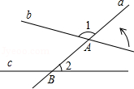
A．15° B．30° C．45° D．60°
6．（4分）如图，四边形ABCD是平行四边形，延长BA到点E，使AE=AB，联结ED、EC、AC．添加一个条件，能使四边形ACDE成为菱形的是（ ）
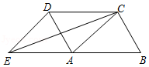
A．AB=AD B．AB=ED C．CD=AE D．EC=AD
二、填空题（本大题共12题，每题4分，满分48分）
7．（4分）16的平方根是 ．
8．（4分）分解因式：x²﹣9x= ．
9．（4分）方程的解为 ．
10．（4分）不等式组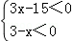的解集是 ．
11．（4分）已知函数f（x）=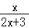，那么自变量x的取值范围是 ．
12．（4分）已知关于x的方程x²﹣4x+m=0有两个不相等的实数根，那么m的取值范围是 ．
13．（4分）如果将抛物线y=3x²+5向右平移4个单位后，那么所得新抛物线的顶点坐标是 ．
14．（4分）有一枚材质均匀的正方体骰子，它的六个面上分别有1点、2点、…、6点的标记，掷一次骰子，向上的一面出现的点数是素数的概率是 ．
15．（4分）某校为了开阔学生的视野，积极组织学生参加课外读书活动．“放飞梦想”读书小组协助老师随机抽取本校的部分学生，调查他们最喜爱的图书类别（图书分为文学类、艺体类、科普类、其他等四类），并将调查结果绘制成如图所示的两幅不完整的统计图，已知该校有1200名学生，估计全校最喜爱文学类图书的学生有 人．
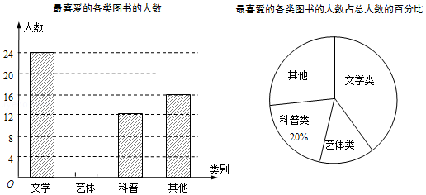
16．（4分）一商场内的一座自动扶梯所在的斜边的坡度为i=1：2.4，小明站在自动扶梯上，当他沿着斜坡向上方向前进了13米时，他在铅垂方向升高了 米．
17．（4分）在Rt△ABC中，∠B=90°，BC=3，cosA=，以点A为圆心，为半径作圆，再以点C为圆心，2为半径作圆，那么这两圆的位置关系是 ．
18．（4分）如图，已知△ABC中，∠C=90°，BC=3，AC=4，BD平分∠ABC，将△ABC绕着点A旋转后，点B、C的对应点分别记为B₁、C₁，如果点B₁落在射线BD上，那么CC₁的长度为 ．
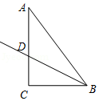
三、解答题（本大题共7题，满分78分）
19．（10分）计算：27+（+1）²﹣（）^{﹣2}+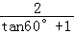．
20．（10分）解方程组：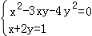．
21．（10分）已知△ABC中，AD⊥BC，垂足为D，且AD=4，以AD为直径作圆O，交AB边于点G，交AC边于点F．如果点F恰好是的中点．
（1）求CD的长度；
（2）当BD=3时，求BG的长度．
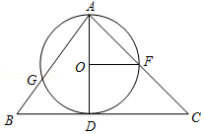
22．（10分）在一条笔直的公路上有AB两地，小明骑自行车从A地去B地，小刚骑电动车从B地去A地然后立即原路返回到B地，如图是两人离B地的距离y（千米）和行驶时间x（小时）之间的函数图象．请根据图象回答下列问题：
（1）AB两地的距离是 ，小明行驶的速度是 ；
（2）若两人间的距离不超过3千米时，能够用无线对讲机保持联系，那么小刚从A地原路返回到B地途中，两人能够用无线对讲机保持联系的x的取值范围是 ．
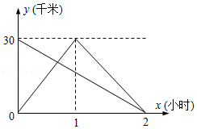
23．（12分）如图，已知△ABC是等边三角形，点D、E分别在边BC、AC上，且CD=CE，联结DE并延长至点F，使EF=AE，联结AF，CF，联结BE并延长交CF于点G．
（1）求证：BC=DF；
（2）若BD=2DC，求证：GF=2EG．
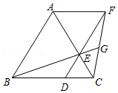
24．（12分）如图，已知抛物线y=ax²﹣2x+c经过△ABC的三个顶点，其中点A（0，1），点B（9，10），AC∥x轴．
（1）求这条抛物线的解析式；
（2）求tan∠ABC的值；
（3）若点D为抛物线的顶点，点E是直线AC上一点，当△CDE与△ABC相似时，求点E的坐标．
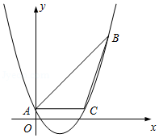
25．（14分）如图，梯形ABCD中，AB∥CD，∠ABC=90°，AB=6，BC=8，tanD=2，点E是射线CD上一动点（不与点C重合），将△BCE沿着BE进行翻折，点C的对应点记为点F．
（1）如图1，当点F落在梯形ABCD的中位线MN上时，求CE的长；
（2）如图2，当点E在线段CD上时，设CE=x，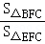=y，求y与x之间的函数关系式，并写出定义域；
（3）如图3，联结AC，线段BF与射线CA交于点G，当△CBG是等腰三角形时，求CE的长．
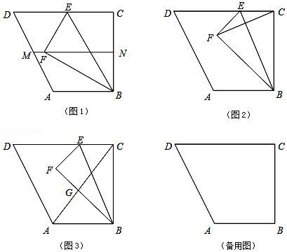

2017年上海市崇明县中考数学二模试卷
参考答案与试题解析
一、选择题（本大题共6题，每题4分，满分24分）
1．（4分）下列运算错误的是（ ）
A．x+2x=3x B．（x³）²=x⁶ C．x²•x³=x⁵ D．x⁸÷x⁴=x²
【考点】35：合并同类项；46：同底数幂的乘法；47：幂的乘方与积的乘方；48：同底数幂的除法．菁优网版权所有
【分析】根据合并同类项的法则、幂的乘方、同底数幂相乘、同底数幂相除逐一判断可得．
【解答】解：A、x+2x=3x，正确，不符合题意；
B、（x³）²=x⁶，正确，不符合题意；
C、x²•x³=x⁵，正确，不符合题意；
D、x⁸÷x⁴=x⁴，原式错误，符合题意；
故选：D．
【点评】本题主要考查幂的运算和合并同类项法则，熟练掌握幂的运算法则和合并同类项的法则是解题的关键．
2．（4分）一次函数y=﹣3x+2的图象不经过（ ）
A．第一象限 B．第二象限 C．第三象限 D．第四象限
【考点】F7：一次函数图象与系数的关系．菁优网版权所有
【分析】由于k=﹣3＜0，b=2＞0，根据一次函数图象与系数的关系得到一次函数y=﹣3x+2的图象经过第二、四象限，与y轴的交点在x轴上方，即还要过第一象限．
【解答】解：∵k=﹣3＜0，
∴一次函数y=﹣3x+2的图象经过第二、四象限，
∵b=2＞0，
∴一次函数y=﹣3x+2的图象与y轴的交点在x轴上方，
∴一次函数y=﹣3x+2的图象经过第一、二、四象限，
即一次函数y=﹣3x+2的图象不经过第三象限．
故选：C．
【点评】本题考查了一次函数图象与系数的关系：一次函数y=kx+b（k、b为常数，k≠0）是一条直线，当k＞0，图象经过第一、三象限，y随x的增大而增大；当k＜0，图象经过第二、四象限，y随x的增大而减小；图象与y轴的交点坐标为（0，b）．
3．（4分）在一次引体向上的测试中，小强等5位同学引体向上的次数分别为：6，8，9，8，9，那么关于这组数据的说法正确的是（ ）
A．平均数是8.5 B．中位数是8.5
C．众数是8.5 D．众数是8和9
【考点】W1：算术平均数；W4：中位数；W5：众数．菁优网版权所有
【分析】根据平均数、中位数、众数的定义判断各选项正误即可．
【解答】解：A、平均数=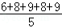=8，此选项错误；
B、6，8，8，9，9中位数是8，此选项错误；
C、6，8，9，8，9众数是8和9，此选项错误；
D、正确；
故选：D．
【点评】本题主要考查了平均数、中位数以及众数的知识，解答本题的关键是熟练掌握各个知识点的定义以及计算公式，此题难度不大．
4．（4分）商场将某种商品按原价的8折出售，仍可获利20元．已知这种商品的进价为140元，那么这种商品的原价是（ ）
A．160元 B．180元 C．200元 D．220元
【考点】8A：一元一次方程的应用．菁优网版权所有
【分析】利用打折是在标价的基础之上，利润是在进价的基础上，进而得出等式求出即可．
【解答】解：设原价为x元，根据题意可得：
80%x=140+20，
解得：x=200．
所以该商品的原价为200元；
故选：C．
【点评】此题主要考查了一元一次方程的应用，根据题意列出方程是解决问题的关键．
5．（4分）如图，直线a与直线b交于点A，与直线c交于点B，∠1=120°，∠2=45°，若使直线b与直线c平行，则可将直线b绕点A逆时针旋转（ ）
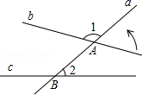
A．15° B．30° C．45° D．60°
【考点】J9：平行线的判定．菁优网版权所有
【专题】121：几何图形问题．
【分析】先根据邻补角的定义得到∠3=60°，根据平行线的判定当b与a的夹角为45°时，b∥c，由此得到直线b绕点A逆时针旋转60°﹣45°=15°．
【解答】解：∵∠1=120°，
∴∠3=60°，
∵∠2=45°，
∴当∠3=∠2=45°时，b∥c，
∴直线b绕点A逆时针旋转60°﹣45°=15°．
故选：A．
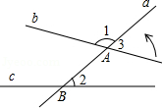
【点评】本题考查了平行线的判定：同位角相等，两直线平行；内错角相等，两直线平行；同旁内角互补，两直线平行；两条直线都和第三条直线平行，那么这两条直线平行．
6．（4分）如图，四边形ABCD是平行四边形，延长BA到点E，使AE=AB，联结ED、EC、AC．添加一个条件，能使四边形ACDE成为菱形的是（ ）
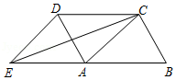
A．AB=AD B．AB=ED C．CD=AE D．EC=AD
【考点】L5：平行四边形的性质；L9：菱形的判定．菁优网版权所有
【分析】直接利用平行四边形的判定方法得出四边形DEAC是平行四边形，进而利用菱形的判定方法得出答案．
【解答】解：添加AB=ED能使四边形ACDE成为菱形，
理由：∵四边形ABCD是平行四边形，
∴ABDC，
∵AE=AB，
∴AEDC，
∴四边形DEAC是平行四边形，
∵AB=DE，AE=AB，
∴AE=DE，
∴平行四边形DEAC是菱形．
故选：B．
【点评】此题主要考查了平行四边形的判定以及菱形的判定，正确掌握平行四边形的判定与性质是解题关键．
二、填空题（本大题共12题，每题4分，满分48分）
7．（4分）16的平方根是 ±4 ．
【考点】21：平方根．菁优网版权所有
【专题】11：计算题．
【分析】根据平方根的定义，求数a的平方根，也就是求一个数x，使得x²=a，则x就是a的平方根，由此即可解决问题．
【解答】解：∵（±4）²=16，
∴16的平方根是±4．
故答案为：±4．
【点评】本题考查了平方根的定义．注意一个正数有两个平方根，它们互为相反数；0的平方根是0；负数没有平方根．
8．（4分）分解因式：x²﹣9x= x（x﹣9） ．
【考点】51：因式分解的意义．菁优网版权所有
【分析】首先确定多项式中的两项中的公因式为x，然后提取公因式即可．
【解答】解：原式=x•x﹣9•x=x（x﹣9），
故答案为：x（x﹣9）．
【点评】本题考查了提公因式法因式分解的知识，解题的关键是首先确定多项式各项的公因式，然后提取出来．
9．（4分）方程的解为 3 ．
【考点】AG：无理方程．菁优网版权所有
【分析】首先把方程两边分别平方，然后解一元二次方程即可求出x的值．
【解答】解：两边平方得：2x+3=x²
∴x²﹣2x﹣3=0，
解方程得：x₁=3，x₂=﹣1，
检验：当x₁=3时，方程的左边=右边，所以x₁=3为原方程的解，
当x₂=﹣1时，原方程的左边≠右边，所以x₂=﹣1不是原方程的解．
故答案为3．
【点评】本题主要考查解无理方程，关键在于首先把方程的两边平方，注意最后要把x的值代入原方程进行检验．
10．（4分）不等式组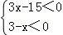的解集是 3＜x＜5 ．
【考点】CB：解一元一次不等式组．菁优网版权所有
【分析】分别求出每一个不等式的解集，根据口诀：同大取大、同小取小、大小小大中间找、大大小小无解了确定不等式组的解集．
【解答】解：解不等式3x﹣15＜0，得：x＜5，
解不等式3﹣x＜0，得：x＞3，
∴不等式组的解集为：3＜x＜5，
故答案为：3＜x＜5．
【点评】本题考查的是解一元一次不等式组，正确求出每一个不等式解集是基础，熟知“同大取大；同小取小；大小小大中间找；大大小小找不到”的原则是解答此题的关键．
11．（4分）已知函数f（x）=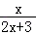，那么自变量x的取值范围是 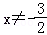 ．
【考点】E4：函数自变量的取值范围．菁优网版权所有
【分析】根据分式有意义的条件进行计算即可．
【解答】解：∵2x+3≠0，
∴；
故答案为．
【点评】本题考查了函数自变量的取值范围问题，掌握分式有意义的条件是解题的关键．
12．（4分）已知关于x的方程x²﹣4x+m=0有两个不相等的实数根，那么m的取值范围是 m＜4 ．
【考点】AA：根的判别式．菁优网版权所有
【分析】由方程有两个不相等的实数根结合根的判别式即可得出△=16﹣4m＞0，解之即可得出结论．
【解答】解：∵关于x的方程x²﹣4x+m=0有两个不相等的实数根，
∴△=（﹣4）²﹣4m=16﹣4m＞0，
解得：m＜4．
故答案为：m＜4．
【点评】本题考查了根的判别式，熟练掌握“当△＞0时，方程有两个不相等的实数根”是解题的关键．
13．（4分）如果将抛物线y=3x²+5向右平移4个单位后，那么所得新抛物线的顶点坐标是 （4，5） ．
【考点】H6：二次函数图象与几何变换．菁优网版权所有
【分析】根据抛物线的平移规律，可得答案．
【解答】解：由将抛物线y=3x²+5向右平移4个单位，得
y=3（x﹣4）²+5，
顶点坐标为（4，5），
故答案为：（4，5）．
【点评】本题考查了二次函数图象与几何变换，利用平移规律：左加右减，上加下减是解题关键．
14．（4分）有一枚材质均匀的正方体骰子，它的六个面上分别有1点、2点、…、6点的标记，掷一次骰子，向上的一面出现的点数是素数的概率是 ．
【考点】X4：概率公式．菁优网版权所有
【分析】由一枚质地均匀的正方体骰子的六个面上分别刻有1到6的点数，掷一次这枚骰子，向上的一面的点数为素数的有3种情况，直接利用概率公式求解即可求得答案．
【解答】解：∵一枚质地均匀的正方体骰子的六个面上分别刻有1到6的点数，掷一次这枚骰子，向上的一面的点数为素数的有3种情况，
∴掷一次这枚骰子，向上的一面的点数为素数的概率是：=．
故答案为：．
【点评】此题考查了概率公式的应用．注意用到的知识点为：概率=所求情况数与总情况数之比．
15．（4分）某校为了开阔学生的视野，积极组织学生参加课外读书活动．“放飞梦想”读书小组协助老师随机抽取本校的部分学生，调查他们最喜爱的图书类别（图书分为文学类、艺体类、科普类、其他等四类），并将调查结果绘制成如图所示的两幅不完整的统计图，已知该校有1200名学生，估计全校最喜爱文学类图书的学生有 480 人．
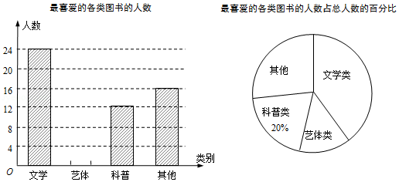
【考点】V5：用样本估计总体；VB：扇形统计图；VC：条形统计图．菁优网版权所有
【分析】首先求出样本中喜爱文学类图书所占百分比，进而估计全校最喜爱文学类图书的学生数．
【解答】解：∵被调查的学生人数为：12÷20%=60（人），喜欢文学类的有24人，
∴全校1200名学生中喜欢艺体类的有1200×=480人，
故答案为：480．
【点评】此题主要考查了条形统计图的应用以及扇形统计图应用、利用样本估计总体等知识，利用图形得出正确信息求出样本容量是解题关键．
16．（4分）一商场内的一座自动扶梯所在的斜边的坡度为i=1：2.4，小明站在自动扶梯上，当他沿着斜坡向上方向前进了13米时，他在铅垂方向升高了 5 米．
【考点】T9：解直角三角形的应用﹣坡度坡角问题．菁优网版权所有
【分析】根据坡度，可以求得竖直高度与斜坡的比值，然后根据斜坡的长为13米，从而可以解答本题．
【解答】解：∵自动扶梯所在的斜边的坡度为i=1：2.4，
∴竖直高度与斜坡的比值为：1：2.6，
设竖直高度为x米，
x：13=1：2.6，
解得，x=5，
故答案为：5．
【点评】本题考查解直角三角形的应用﹣坡度坡角问题，解答本题的关键是明确题意，明确什么是坡度，找出所求问题需要的条件．
17．（4分）在Rt△ABC中，∠B=90°，BC=3，cosA=，以点A为圆心，为半径作圆，再以点C为圆心，2为半径作圆，那么这两圆的位置关系是 外离 ．
【考点】MJ：圆与圆的位置关系；T7：解直角三角形．菁优网版权所有
【专题】11：计算题．
【分析】先解直角三角形求出BC=5，再利用无理数的估算得到2+＜5，然后利用圆与圆的位置关系进行判断．
【解答】解：∵∠B=90°，
∴cosA==，
设AB=4x，BC=5x，
∴BC=3x，
∴3x=3，解得x=1，
∴BC=5，
∵＜3，
∴2+＜5，
∴以点A为圆心，为半径作圆和以点C为圆心，2为半径作圆相离．
故答案为外离．
【点评】本题考查了圆与圆的位置关系：两圆的圆心距为d、两圆半径分别为R、r，若两圆外离⇔d＞R+r；两圆外切⇔d=R+r；两圆相交⇔R﹣r＜d＜R+r（R≥r）；两圆内切⇔d=R﹣r（R＞r）；两圆内含⇔d＜R﹣r（R＞r）．也考查了解直角三角形．
18．（4分）如图，已知△ABC中，∠C=90°，BC=3，AC=4，BD平分∠ABC，将△ABC绕着点A旋转后，点B、C的对应点分别记为B₁、C₁，如果点B₁落在射线BD上，那么CC₁的长度为 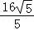 ．
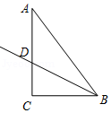
【考点】KQ：勾股定理；R2：旋转的性质．菁优网版权所有
【分析】根据勾股定理得到AB=5，根据旋转的性质得到AC₁=AC=4，AB₁=AB=5，∠CAC₁=∠BAB₁，推出AB′∥BC，根据平行线的性质得到∠B₁AC=∠ACB=90°，根据相似三角形的性质得到AD=，CD=，根据勾股定理求得BB₁=4，根据相似三角形的性质即可得到结论．
【解答】解：∵∠C=90°，BC=3，AC=4，
∴AB=5，
∵将△ABC绕着点A旋转后得△AB₁C₁，
∴AC₁=AC=4，AB₁=AB=5，∠CAC₁=∠BAB₁，
∴∠AB₁B=∠ABB₁，
∵BD平分∠ABC，
∴∠ABB₁=∠CBB₁，
∴∠AB₁B=∠CBB₁，
∴AB₁∥BC，
∴∠B₁AC=∠ACB=90°，
∴△AB₁D∽△CBD，
∴=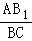=，
∴AD=，CD=，
∴B₁D==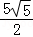，BD==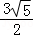，
∴BB₁=4，
∵∠C₁AC=∠B₁AB，AC=AC₁，AB=AB₁，
∴△ACC₁∽△ABB₁，
∴=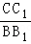，
∴CC₁=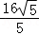，
故答案为：．
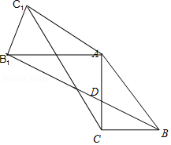
【点评】本题考查了旋转的性质，等腰三角形的判定和性质，平行线的判定和性质，勾股定理，正确的作出图形是解题的关键．
三、解答题（本大题共7题，满分78分）
19．（10分）计算：27+（+1）²﹣（）^{﹣2}+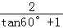．
【考点】2C：实数的运算；2F：分数指数幂；6F：负整数指数幂；T5：特殊角的三角函数值．菁优网版权所有
【专题】11：计算题；511：实数．
【分析】原式利用立方根定义，完全平方公式，负整数指数幂法则，以及特殊角的三角函数值计算即可得到结果．
【解答】解：原式=3+4+2﹣4+﹣1=3+2．
【点评】此题考查了实数的运算，负整数指数幂，分数指数幂，以及特殊角的三角函数值，熟练掌握运算法则是解本题的关键．
20．（10分）解方程组：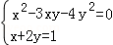．
【考点】AF：高次方程．菁优网版权所有
【专题】1：常规题型．
【分析】组中第一个方程可因式分解为两个一元一次方程，这两个方程与组中的另一个方程组成新的方程组，解二元一次方程组得到原方程组的解．
【解答】解：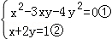
由①得：（x﹣4y）（x+y）=0，
∴x﹣4y=0或x+y=0．
原方程组可化为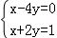，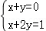．
解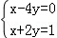，得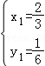；
解，得，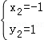．

∴原方程组的解为，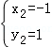
【点评】本题考查了二元一次方程组的解法．解决本题的关键是把方程组中的二元二次方程变形为两个二元一次方程．
21．（10分）已知△ABC中，AD⊥BC，垂足为D，且AD=4，以AD为直径作圆O，交AB边于点G，交AC边于点F．如果点F恰好是的中点．
（1）求CD的长度；
（2）当BD=3时，求BG的长度．
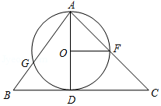
【考点】KQ：勾股定理；S9：相似三角形的判定与性质．菁优网版权所有
【分析】（1）由点F恰好是的中点．可得出FO⊥AD，结合AD⊥BC，可得出OF∥CD，进而可得出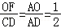．结合AD的长度即可求出CD的长度；
（2）过点O作OH⊥AG，垂足为H，则△OAH∽△BAD，在Rt△ABD中可求出AB的长度，由垂径定理可得出AG=2AH，再根据相似三角形的性质可求出AH的长度，进而可得出AG、BG的长度，此题得解．
【解答】解：（1）∵点F是的中点，OF是半径，
∴OF⊥AD．
∵AD⊥BC，
∴OF∥CD，
∴．
∵OF=OA，AD=4，
∴CD=4．

（2）过点O作OH⊥AG，垂足为H，如图所示．
∵在⊙O中，OH⊥AG，
∴AG=2AH．
∵∠ADB=90°，
∴AD²+BD²=AB²．
∵BD=3，AD=4，
∴AB=5．
∵∠OAH=∠BAD，∠ADB=∠AHO，
∴△OAH∽△BAD，
∴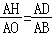，
∴AH=，AG=，BG=AB﹣AG=．
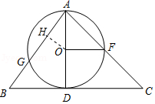
【点评】本题考查了相似三角形的判定与性质、勾股定理、平行线的判定与性质以及垂径定理，解题的关键是：（1）根据“垂直于同一条直线的两条直线互相平行”找出OF∥CD；（2）利用相似三角形的性质以及勾股定理求出AH、AB的长度．
22．（10分）在一条笔直的公路上有AB两地，小明骑自行车从A地去B地，小刚骑电动车从B地去A地然后立即原路返回到B地，如图是两人离B地的距离y（千米）和行驶时间x（小时）之间的函数图象．请根据图象回答下列问题：
（1）AB两地的距离是 30km ，小明行驶的速度是 15km/h ；
（2）若两人间的距离不超过3千米时，能够用无线对讲机保持联系，那么小刚从A地原路返回到B地途中，两人能够用无线对讲机保持联系的x的取值范围是 ≤x≤2 ．
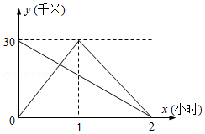
【考点】FH：一次函数的应用．菁优网版权所有
【分析】（1）根据x=0时，甲距离B地30千米；小明行驶的速度=30÷2，由此即可解决问题．
（2）根据两人间的距离不超过3千米时，能够用无线对讲机保持联系，那么小刚从A地原路返回到B地途中，则15x﹣30（x﹣1）=3，解方程即可．
【解答】解：（1）x=0时，小明距离B地30km，所以，A、B两地的距离为30km；
由图可知，小明行驶的速度：30÷2=15（km/h），
小刚行驶的速度：30÷1=30（km/h），

（2）设x小时，小明、小刚两人相距3km，
若小刚从A地原路返回到B地途中，
则15x﹣30（x﹣1）=3，
解得x=，
所以，当≤x≤2时，小刚从A地原路返回到B地途中，两人能够用无线对讲机保持联系．
故答案为：（1）30km；15km/h；
（2）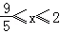．
【点评】本题考查一次函数的应用、相遇问题等知识，理解题意是解题的关键，考虑问题要全面，不能漏解，属于中考常考题型．
23．（12分）如图，已知△ABC是等边三角形，点D、E分别在边BC、AC上，且CD=CE，联结DE并延长至点F，使EF=AE，联结AF，CF，联结BE并延长交CF于点G．
（1）求证：BC=DF；
（2）若BD=2DC，求证：GF=2EG．
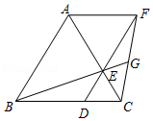
【考点】KD：全等三角形的判定与性质；KK：等边三角形的性质；S9：相似三角形的判定与性质．菁优网版权所有
【分析】（1）根据等边三角形的性质得到AB=AC=BC，∠ABC=∠ACB=60°，由于CD=CE，得到△CDE是等边三角形，求得∠CDE=∠ABC=60°，CD=DE，推出四边形ABDF是平行四边形，根据平行四边形的性质得到AB=DF，即可得到结论；
（2）根据等边三角形的性质得到∠CDE=∠DCE=60°，CE=CD=DE，根据全等三角形的性质得到∠CBE=∠DFC，由相似三角形的性质得到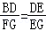，即可得到结论．
【解答】证明：（1）∵△ABC是等边三角形，
∴AB=AC=BC，∠ABC=∠ACB=60°，
∵CD=CE，
∴△CDE是等边三角形，
∴∠CDE=∠ABC=60°，CD=DE，
∴DF∥AB，
∵EF=AE，CD=DE，
∴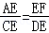，
∴AF∥BC，
∴四边形ABDF是平行四边形，
∴AB=DF，
又∵AB=BC，
∴BC=DF；
（2）∵△CDE是等边三角形，
∴∠CDE=∠DCE=60°，CE=CD=DE，
又∵BC=DF，
在△BCE和△FDC中，
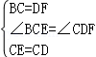，
∴△BCE≌△FDC，
∴∠CBE=∠DFC，
又∵∠BED=∠FEG，
∴△BDE∽△FGE，
∴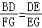，
又∵CD=DE，BD=2CD，
∴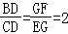，
∴GF=2EG．
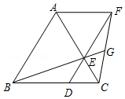
【点评】本题考查全等三角形的判定和性质、等边三角形的性质、相似三角形的判定和性质、平行四边形的判定和性质等知识，解题的关键是灵活应用这些知识解决问题，需要正确寻找全等三角形，属于中考常考题型．
24．（12分）如图，已知抛物线y=ax²﹣2x+c经过△ABC的三个顶点，其中点A（0，1），点B（9，10），AC∥x轴．
（1）求这条抛物线的解析式；
（2）求tan∠ABC的值；
（3）若点D为抛物线的顶点，点E是直线AC上一点，当△CDE与△ABC相似时，求点E的坐标．
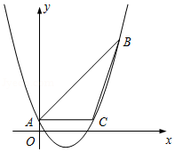
【考点】HF：二次函数综合题．菁优网版权所有
【分析】（1）将点A和点B的坐标代入抛物线的解析式求得a、c的值即可；
（2）过点B作BH⊥AC，垂足为H．过点C作CG⊥AB，垂足为点G．先证明△ABH和△ACG均为等腰直角三角形，然后再求得AC的长，然后利用特殊锐角三角函数可求得BG、GC的长，最后依据锐角三角函数的定义求解即可；
（3）过点D作DK⊥AC，垂足为K，先证明△DCK为等腰直角三角形，则∠DCK=∠BAC，当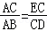或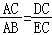时，△CDE与△ABC相似，然后可求得CE的长．
【解答】解：（1）∵抛物线y=ax²﹣2x+c经过点A（0，1）和点B（9，10），
∴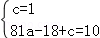，解得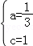．
∴这条抛物线的解析式为y=x²﹣2x+1．

（2）过点B作BH⊥AC，垂足为H．
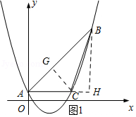
∵AC∥x轴，A（0，1），B（9，10），
∴H（9，1）．
∴BH=AH=9．
又∵∠BHA=90°，
∴△HAB是等腰直角三角形．
∴∠HAB=45°．
∵AC∥x轴，A（0，1），点C也在该抛物线上．
∴C（6，1）
过点C作CG⊥AB，垂足为点G．
∵∠GAC=45°，∠AGC=90°，
∴CG=AC•sin45°=3．
∴AG=3．
又∵在Rt△ABH中，AB=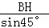=9．
∴BG=9﹣3=6．
∴在Rt△BCG中，tan∠ABC==．

（3）如图2所示：过点D作DK⊥AC，垂足为K．
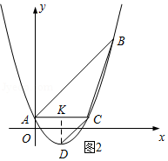
∵点D是抛物线y=x²﹣2x+1的顶点，
∴D（3，﹣2）．
∴K（3，1）
∴CK=DK=3．
又∵∠CKD=90°，
∴△CDK是等腰直角三角形
∴∠DCK=45°
又∵∠BAC=45°，
∴∠DCK=∠BAC．
∴要使△CDE与△ABC相似时，则点E在点C的左侧．
当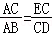时，则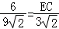，
∴EC=2，
∴E（4，1）．
当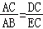时，则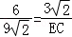，
∴EC=9．
∴E（﹣3，1）．
综上所述，当△CDE与△ABC相似时，点E的坐标为E（4，1）或E（﹣3，1）．
【点评】本题主要考查的是二次函数的综合应用，解答本题主要应用了待定系数法求二次函数的解析式、等腰直角三角形的性质和判定，锐角三角函数的定义，相似三角形的判定，找出△CDE与△ABC相似的条件是解题的关键．
25．（14分）如图，梯形ABCD中，AB∥CD，∠ABC=90°，AB=6，BC=8，tanD=2，点E是射线CD上一动点（不与点C重合），将△BCE沿着BE进行翻折，点C的对应点记为点F．
（1）如图1，当点F落在梯形ABCD的中位线MN上时，求CE的长；
（2）如图2，当点E在线段CD上时，设CE=x，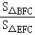=y，求y与x之间的函数关系式，并写出定义域；
（3）如图3，联结AC，线段BF与射线CA交于点G，当△CBG是等腰三角形时，求CE的长．
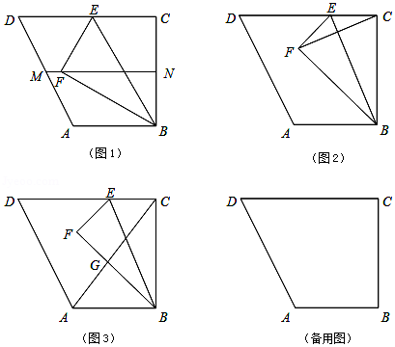
【考点】LO：四边形综合题．菁优网版权所有
【专题】16：压轴题．
【分析】（1）把BE与MN的交点记为点O，根据折叠的性质以及梯形中位线定理，可判定△EFO是等边三角形，即可得出∠FEB=60°，∠CEB=60°，即可得出在Rt△ECB中，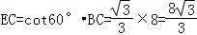；
（2）把BE与CF的交点记为点P，根据BE是CF的垂直平分线，可得S_{△EFC}=2S_{△EPC}，S_{△BFC}=2S_{△BPC}，进而得到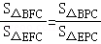，再判定△ECP∽△CBP，可得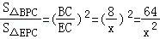，即可得出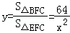（0＜x≤10）；
（3）当△CBG是等腰三角形时，分三种情况进行讨论：①GB=GC；②CB=CG；③BC=BG，分别根据折叠的性质以及直角三角形的边角关系，求得CE的长．
【解答】解：（1）把BE与MN的交点记为点O，
∵梯形ABCD中，AB∥CD，∠ABC=90°，
∴∠C=90°，
由翻折得∠CEB=∠FEB，∠EFB=∠C=90°，
∵MN是梯形ABCD的中位线，
∴MN∥AB∥CD，
∴∠CEB=∠FOE，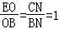，
∴∠FEB=∠FOE，
∴FE=FO，
∵∠EFB=90°，EO=BO，
∴FO=EO，
∴FE=FO=EO，
∴△EFO是等边三角形，
∴∠FEB=60°，
∴∠CEB=60°，
∴在Rt△ECB中，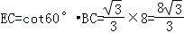；

（2）把BE与CF的交点记为点P，
由翻折得，BE是CF的垂直平分线，
即∠EPC=∠BPC=90°，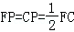，
∴S_{△EFC}=2S_{△EPC}，S_{△BFC}=2S_{△BPC}，
∴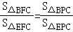，
∵∠ECP+∠BCP=90°，∠CBP+∠BCP=90°，
∴∠ECP=∠CBP，
又∵∠EPC=∠BPC=90°，
∴△ECP∽△CBP，
∴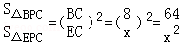
∴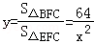（0＜x≤10）；

（3）当△CBG是等腰三角形时，存在三种情况：
①GB=GC，
延长BF交CD于点H，
∵GB=GC，
∴∠GBC=∠GCB，
∵∠HCB=90°，
∴∠CHB+∠GBC=90°，
∵∠ABC=90°，
∴∠CAB+∠GCB=90°，
∴∠CHB=∠CAB，
∴sin∠CHB=sin∠CAB=，
∵∠ABC=90°，
∴∠ACB+∠CAB=90°，∠ABG+∠GBC=90°，
∴∠CAB=∠GBA，
∴GA=GB，
∴GA=GC，
∵AB∥CD，
∴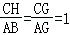，
∴CH=AB=6，
∵CE=x，
∴EF=x，HE=6﹣x，
∵∠HFE=90°，
∴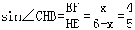，
解得，即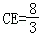；

②CB=CG，
当CB=CG=8时，AG=10﹣8=2，
∵AB∥CD，
∴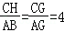，
∴CH=4AB=24，
∵CE=x，
∴EF=x，HE=24﹣x，
∵∠HFE=∠HCB=90°，
∴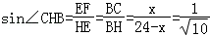，
解得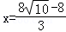，即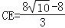；

③BC=BG，
当BC=BG时，F点与G点重合，
由翻折可得，BE垂直平分线段GC，
∵∠CBE+∠BCA=90°=∠CAB+∠BCA，
∴∠CBE=∠CAB，
∵∠ECB=∠CBA=90°，
∴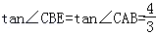，
∴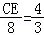，
解得CE=，
综上所述，CE的长为、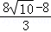、．
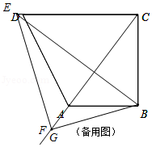
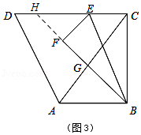
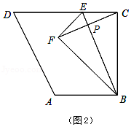
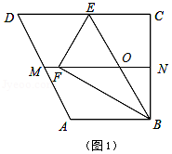
【点评】本题属于四边形综合题，主要考查了梯形的性质，等边三角形的判定与性质，相似三角形的判定与性质，线段垂直平分线的性质以及平行线分线段成比例定理的综合应用，解决问题的关键是画出图形，并进行分类讨论．解题时注意：相似三角形的面积之比等于相似比的平方．

